山东如意科技集团有限公司

1. *一句话描述*：

 本企业1年内(2017-06 ~ 2018-06 )违约概率：6.035‰，同行业排名（违约概率由低至高，下同）35/51。在胜遇AA评级中排名794/1431。在公开市场AA评级中排名341/1014。

点评：

按照胜遇系统的违约分析，该主体的违约概率极低（低于10‰）,信用状况良好。

1. 信用评分分析：

（一）总体得分总体79.1分，盈利能力96.5分，偿债能力76.8分，资本结构33.4分，营运能力15.2分。营运能力有一定风险。

1. 异常指标分析：

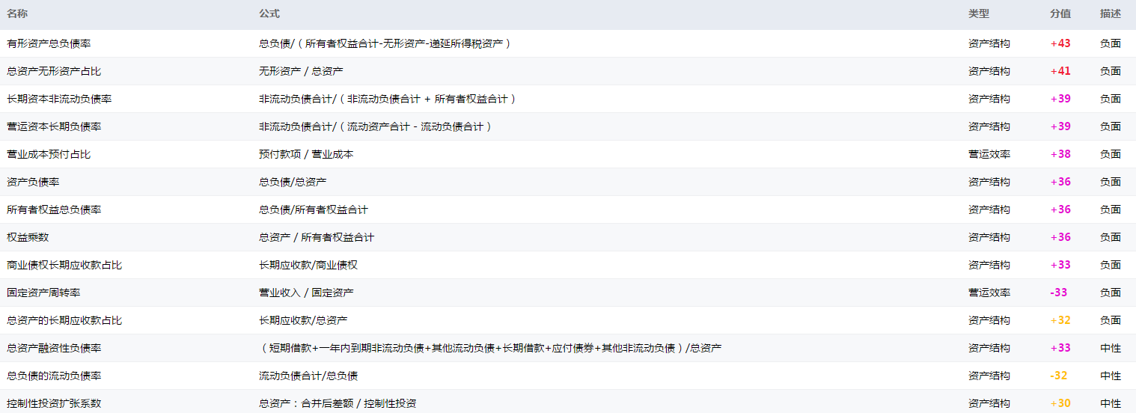

1. 营运效率
2. 营业成本预付占比
3. 固定资产周转率
4. 资产结构
5. 有形资产总负债率
6. 总资产无形资产占比
7. 长期资本非流动负债率
8. 营运资本长期负债率
9. 资产负债率
10. 所有者权益总负债率
11. 权益乘数
12. 商业债权长期应收款占比
13. 总资产的长期应收款占比
14. 总资产融资性负债率
15. 总负债的流动负债率
16. 控制性投资扩张系数